Dagtilbud Lund
velkomstfolder- information til forældre

LUND BØRNEHUS
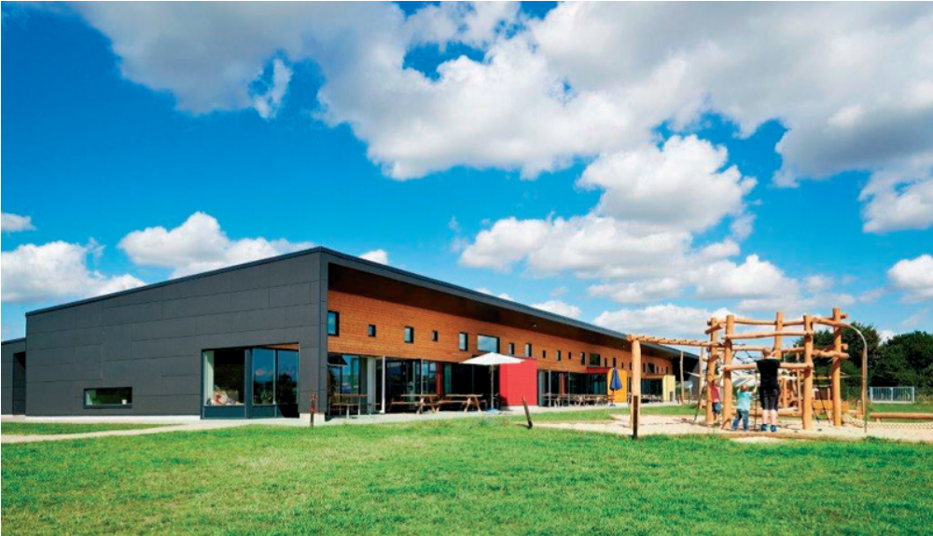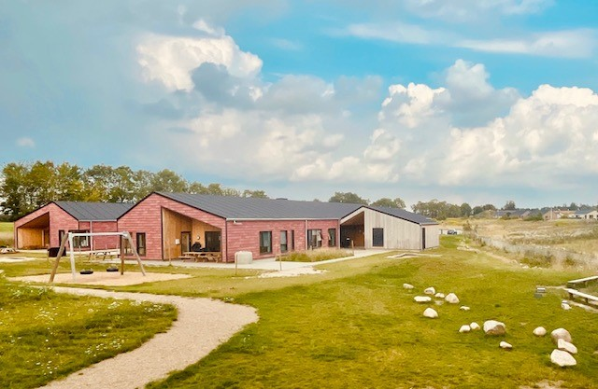

Velkommen til Lund Børnehus
Kære forældre
Vi glæder os til at lære jer at kende og samarbejde med jer om jeres barn og vores hverdag sammen hende/ham og jer, her I Lund Børnehus

Når jeres barn starter i vuggestue og/eller i børnehave bliver I inviteret til en opstartssamtale sammen med den/ de pædagoger der skal være sammen med jeres barn i hverdagen.

Til opstartssamtalen vil I få mulighed for at fortælle om jeres barn, og vi vil fortælle jer meget mere om dagligdagen i huset og på stuen, det gode samarbejde omkring jeres barn og praktiske informationer der hører lige præcis jeres barns stue til osv.
Vi ønsker at have en god og kontinuerlig dialog med jer om alt det vigtige i jeres barns dagligdag i institutionen og vi håber at størstedelen af den information/dialog I har brug for, vil foregå når vi mødes i huset i hverdagen. Det er også altid muligt at tale sammen i telefonen eller mødes til en forældresamtale.

I folderen her får I en samling af vigtig praktisk information, som gælder på tværs af dagtilbuddet 😊

Med venlig hilsen personale og ledelse i dagtilbud Lund

Dagtilbud Lund / https://dagtilbud.horsens.dk/dagtilbudlund

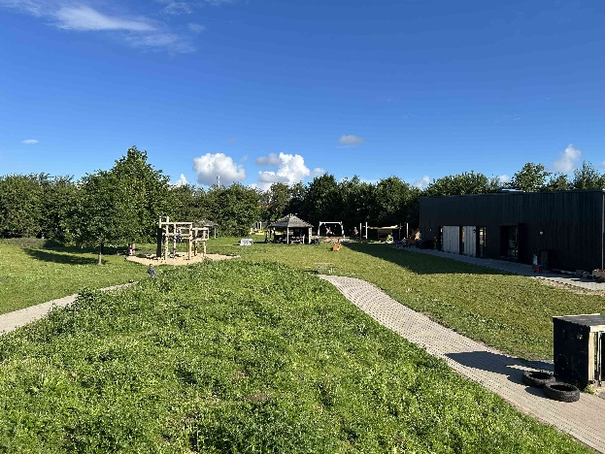

Åbningstider
Mandag – torsdag kl. 6.15 - 17.00
Fredag kl. 6.30- 16.00

Kontaktoplysninger

Vgst. grupper
Grøn 24284964
Lilla 40328869
Blå 40382922



Bh. grupper
Rød 1 24284962
Rød 2 24464974
Gul 51778391
Orange 1 20407520
Orange 224284965

Ledelse og adm.
Betina (dagtilbudsleder) 29314705
Lisbeth (ass. leder) 21287781
Jane (adm.) 53353408
Antonija (adm.) 23830162

Personale og børnegrupper i Børnehusene
Dagtilbud Lund består af dagplejen i Lund og 3 børnehuse m. 4 afdelinger; Børnehuset Bygholm Bakker, Børnelunden, Blomsterlunden/ Lund Børnehus.
I alle vores Børnehuse har vi både vuggestuegrupper og Børnehavegrupper. I dagplejen passes udelukkende 0-2 årige børn.
Vores personale på børnegrupperne er uddannede pædagoger, pædagogiske assistenter og medhjælpere/ dagplejere.
Vi har også løbende pædagogstuderende, elever og praktikanter som i perioder tilknyttes grupperne.

Aula
Vi bruger Aula som vores primære kommunikationsplatform mellem institution og forældre. Det er her I finder f.eks. nyhedsbreve, billeder og små fortællinger om lige præcist jeres barns hverdag på stuerne. Her gives også aktuel information om f.eks. planlagte ture ud af huset, invitationer til forældrearrangementer fra aktivitetsudvalgene og andre begivenheder.
I finder også vigtig information fra ledelsen, invitationer til forældremøder, ferieanmodninger osv.
Det er også på Aula at I melder jeres barn syg/fri/ferie og til fællespasning, hvis I har brug for det.
Det er meget vigtigt at I følger med i de informationer der kommer på Aula og det er ligeledes meget vigtigt, at jeres stamdata (adresse, telefonnr. osv.) hele tiden er opdaterede, da vi bruger disse oplysninger, når vi skal i kontakt med jer (f.eks. hvis jeres barn bliver syg eller kommer til skade mens det er i vuggestue/børnehave).

Du får adgang til Aula via: https://www.aula.dk

Forsikring
Horsens kommune / dagtilbuddet har ingen ulykkesforsikring, hvorfor vi anbefaler at familien selv tegner en.
Kost og måltider
I dagtilbud Lund har vi vores primære produktionskøkken i Lund Børnehus. Her laves der hver dag mad til børnene i alle 3 børnehuse.
Vi har i samarbejde med forældrebestyrelsen besluttet at alle børn skal tilbydes 3 måltider om dagen, dvs. at vi serverer formiddagsmad, frokost og eftermiddagsmad både til vuggestue- og til børnehavebørnene.
Vi serverer som udgangspunkt ikke morgenmad, men for de børn der kommer ml. 6.15-6.30, kan der tilbydes et måltid, typisk havregryn eller brød. Dette aftales med personalet på barnets stue.
Der tilbydes altid et vegetarvenligt alternativ, til de børn som ikke spiser kød / kødtyper.
I kan finde vores mad- og måltidspolitik på vores hjemmeside
Pædagogik, tilsyn og politikker / https://dagtilbud.horsens.dk/dagtilbudlund/paedagogik-tilsynogpolitikker#mad-og-maaltidspolitik-be
Hvis dit barn lider af fødevareallergier, kan vi tilbyde at lave måltider der tilgodeser dette for dit barn, hvis I medbringer en lægeerklæring, hvor det fremgår hvilke allergier dit barn har.

God vågentid og god sovetid – i børnehaven
Mange børn har fortsat brug for at sove eller hvile sig, når de skifter fra at være vuggestuebarn til at være børnehavebarn.
I aftaler med stuens personale hvordan/hvor længe osv. jeres barn skal have mulighed for hvil. Oftest ligger barnet på stuen og hviler/sover, i middagsstunden mens de andre børn er på legepladsen.
God vågentid og god sovetid – i vuggestuen

Retningslinjerne er udarbejdet i dialog med vores kommunale sundhedsplejerske:

- Gensidig dialog – vi ønsker at være i tæt dialog med dig som forældre, så vi gensidigt informerer hinanden og støtter op omkring barnets gode søvnmønster, både når rutinerne fungerer godt, såvel som i overgangene, og når søvnrytmen udfordres.
I dagtilbuddet vil vi være nysgerrige på barnets individuelle behov og deler samtidig gerne ud af vores erfaring og faglighed.
Vi vil informere dig som forældre, når søvnmønsteret er atypisk.

- Gode søvnvaner – vi har fokus på at skabe tryghed og genkendelighed, også omkring søvnrutinerne i dagtilbuddet. Det betyder bl.a., at barnet vil opleve genkendelige rutiner og ritualer omkring putning og søvn. Det kan fx omhandle stille musik, rolig stemmeføring, ritual omkring skiftning og putning, genkendeligt sovetøj, forberedelse mv.

- God vågentid avler bedre søvn – at vi har fokus på de gode rutiner i vågentiden, der også er med til at skabe de gode rammer for søvn. Dette omhandler bl.a. gode og genkendelige rutiner og mønstre for barnet, der understøtter de gode søvnvaner, herunder rutiner omkring faste sovetider mv. Vi ønsker at støtte det naturlige for barnet – at en træt krop har brug for søvn (/hvile).

- Vi vækker som udgangspunkt ikke børnene – da vi ønsker at støtte den naturlige gode søvn og barnets behov for søvn og hvile. Dog kan vi, efter gensidig aftale med dig som forældre, støtte barnet i de gode søvnvaner, ved fx at putte et barn tidligere, eller skabe naturlig støj, hos de ældre børn, der sover sent (om eftermiddagen)

- Børn har brug for søvn – og hvile – ofte har de yngste børn brug for at sove 2 lure, de lidt større børn i vuggestue og dagplejen får oftest 1 (middags-)lur, mens de ældste børn i vuggestue og dagpleje (og de yngste børn i børnehaven), nogle gange har brug for søvn eller hvile.
I overgangen fra et søvnmønster til et andet, vil vi også samarbejde om, at understøtte de bedste rutiner, så vi har fokus på barnets trivsel og læring hele dagen, både hos os – og i hjemmet.


BØRNEFØDSELSDAGE
I DAGTILBUD LUND

Vi fejrer altid børnenes fødselsdage og hver stue har sine egne gode og festlige traditioner.

Fødselsdagen fejres ifm. formiddags- eller eftermiddagsmaden, så forældre skal ikke tage noget med hjemmefra.
Fødselsdagen kan fejres på selve dagen eller efter aftale med forældrene.

Vi kommer ikke hjem på besøg i anledning af fødselsdag men gerne på andre tidspunkter.

Dagtilbud Lund - forældresamtaler

Vi tilbyder altid følgende samtaler:
- Velkomstsamtale ved opstart i vuggestue
- Velkomstsamtale ved opstart i børnehave
- Forældresamtale når dit barn er 2-2 ½ år
- Forældresamtale når dit barn 3 ½ -4 år
- Samtaler ved behov – vi tilstræber at have dialog med jer i hverdagen, men hvis vi eller I vurdere, at det ikke kan klares i den daglige dialog, arrangerer vi gerne en samtale.

Samtalerne tilbydes som udgangspunkt på tidspunkter, der er tilpasset stuens og børnenes/personalets hverdag i institutionen.

Formålet med samtalerne:
- at have en dialog omkring jeres barns trivsel, udvikling og læring samt skabe en fælles forståelse af jeres barn i hverdagen i inst. og i hjemmet.

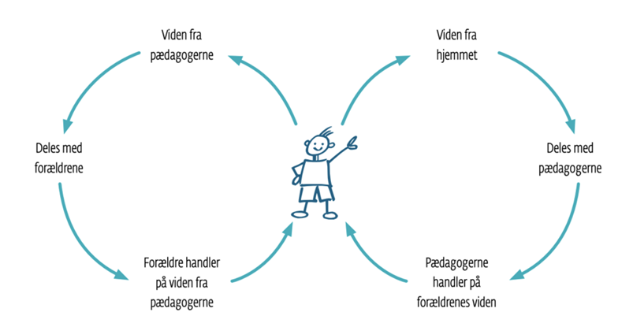

Velkomstsamtaler
Her vil vi have en dialog om, hvordan vi kan skabe en god sammenhæng fra hjem til vuggestue og vuggestue til børnehave.
Til velkomstsamtalen vil vi informere om og tale med dig/jer om følgende:

Hvad bliver dit barn en del af.
- Hvordan ser hverdagens rutiner ud i vores dagtilbud?
- Hvad lægger vi vægt på i vores hverdag med børnene?
- Hvilken børnegruppe og fællesskab bliver dit barn en del af?

Samarbejde og kommunikation:
- Hvor, hvornår og hvordan kommuinikerer vi bedst sammen i hverdagen?
- Hvad er vigtigt for barnet, at vi løbende fortæller hinanden om i dagligdagen?
- Hvordan kan I komme I kontakt med os?
- Undringer og åbenhed er et fælles ansvar.

Opstart i bh. / vgst.:
- Hvad er en god opstart/aflevering for barnet?
- Hvad skal vi sammen være opmærksomme på?

Inden velkomstsamtalen kan du/I med fordel gøre jer nogle overvejelser om, hvad der er vigtigt for jer, at vi taler sammen om. Det kunne foreksempel være

- Hvad giver dit barn tryghed? - hvordan søger barnet omsorg?
- Hvad er jeres barn optaget af og/eller i gang med at lære derhjemme?
- Er eller har der været noget i forhold til barnets trivsel og udvikling vi skal være opmærksomme på?
- Er der forhold i familien som er vigtige at vi kender til?
- Søvn – hvordan er barnets sovemønster og sover barnet med bamse/klud/sut
- Mad- selvhjulpen/særlige hensyn
- Allergier eller andre hensyn?
- Hvad er en god opstart/aflevering for barnet?

Forældresamtaler
Ved de efterfølgende samtaler, når barnet er godt i gang med at gå i daginstitution, vil vi til samtalerne have fokus på følgende:

- Trivsel
- Læringsstrategier
- Personlig mestring
- Samarbejde og dialog

Inden forældresamtalerne kan du/I med fordel gøre jer nogle overvejelser om, hvad der er vigtigt for jer, at vi taler sammen om. Det kunne for eksempel være:

- Hvordan trives dit barn ?
- Hvad motiveres dit barn af ?
- Er der noget du/I er særligt opmærksomme på ift dit barns udvikling ( f.eks motorik, sproglig udvikling, sociale kompetencer, modenhed, robusthed og konflikthåndtering osv) ?
- Samarbejde og fælles fokus den kommende tid.

Dagsorden til forældresamtale
- Velkommen og formål med samtalen
- Dialog om barnet
- Hvad er jeres barn optaget af?
- Hvordan understøtter vi det hjemme og i vuggestuen/børnehaven?
- Hvad har vi brug for at tale mere om nu og have fælles fokus på i hverdagen?
- Opsamling, - hvad har vi aftalt? Skal vi evt. planlægge en opfølgende samtale?

Ferieperioder

I vil modtage anmodning på Aula om fra-/tilmelding i forbindelse med følgende ferie/-feriefridage:
- Uge 7 – vinterferie
- Dagene op til påskeferien og ugen efter
- Dagen efter Kristi Himmelfartsdag
- De 3 sidste uger i juli (sampasning)
- Uge 26, 27, 31 og 32 – sommerferien
- Uge 42 – efterårsferien
- Uge 52 - Juleferie (sampasning)

Sampasning

I sommerferien (sidste 3 uger i juli) og i juleferien, tilbyder vi i samarbejde med Distrikterne Brædstrup, Nim og Østbirk sampasning for de af dagtilbuddets børn hvis forældre skal på arbejde eller af andre særlige årsager ikke har mulighed for at afholde ferie med deres børn mens børnehusene holder ferielukket.

I vil hvert år i oktober og marts måned modtage information via Aula om den kommende sampasning og blive bedt om, at melde jeres barn fra eller til. Der vil i disse perioder være personale på arbejde fra alle distrikter, men der vil ikke være kendte voksne for alle børn.

Sampasning foregår på skift i distrikterne.

Se oversigt her:

2027 | 2027
Sampasning i Brædstrup | Sampasning Nim
- Dagen efter Kr. Himmelfart d. 7. maj  - Sommerferie uge 28, 29 og 30 | - Ved jul og nytår d. 27, 28, 29, 30, 31 december
2028 | 2028
Sampasning i Østbirk | Sampasning Nim
- Dagen efter Kr. Himmelfart d. 26. maj  - Sommerferie uge 28, 29 og 30 | - Ved jul og nytår d. 27, 28, 29 december

At komme frisk i børnehave og vuggestue
At være i vuggestue og børnehave, er som udgangspunkt for friske og raske børn
Man kan godt komme i vuggestue og børnehave selvom man er lidt forkølet eller hvis man er kommet lidt sent i seng, men er børnene sløje, virker særligt uoplagte, døjer med maveonder, har feber osv., så skal de blive hjemme og få det bedre.

Vi ringer altid til jer, hvis vi bliver I tvivl om, om jeres barn er blevet sløj eller hvis vi vurderer at barnet er sygt og skal hentes hjem.

I perioder hvor der er meget sygdom blandt børn og voksne, beder vi jer være særligt opmærksomme på at jeres barn er helt raskt inden I afleverer det, så smitte inddæmmes så meget og så hurtigt, som muligt.

Vi henviser desuden til sundhedsstyrelsen skrivelse ”Forebyg smitsomme sygdomme”
Forældrepjece om hygiejne | Sundhedsstyrelsen



Medicingivning til børn i dagtilbud
Da personalet ikke er sundhedsfagligt uddannet skal medicingivning, så vidt muligt, foregå i hjemmet.
Som forældre skal I altid drøfte med egen læge muligheden for at medicinen ordineres, så den kan gives i eget hjem.
Ved kronisk eller længerevarende sygdom som astma, epilepsi eller andet kan forældre anmode personalet om at give nødvendig medicin.
I helt særlige tilfælde, hvor børn, der alment har det godt og er klar til at komme i institutionen med længerevarende infektioner, ifølge egen læges ordination, skal have medicin på et tidspunkt, hvor barnet er i dagtilbud, kan det aftales med institutionen / dagplejen, at medicinen gives af personalet.
Det er altid forældrenes ansvar, at instruktionen fra den ordinerede læge videregives til personalet!
Hvis jeres barn har brug for at få medicin mens det er i børnehave/ vuggestue, vil I få udleveret følgende skrivelse, sammen med et medicinskema som skal være udfyldt, inden vi kan give barnet medicin

Instruktion i forbindelse med medicingivning
- Medicinen skal være lægeordineret og lægen skal vurdere at det er nødvendigt at barnet skal have medicin, mens det er i dagtilbud/dagpleje.
- Instruktion til hvordan medicinen skal gives (f.eks. instruktion til astmaspacer, epi-pen mv), samt hvornår/ hvor ofte og ved hvilke symptomer medicinen skal gives (f.eks. hvis barnet kan få feberkramper mv) og hvor meget medicin der skal gives, skal noteres på vedhæftede skema. (Lav gerne korte og præcise instruktioner, du kan evt. få egen læge til at udfylde skemaet
- Der skal herudover gives desuden mundtlig instruktion/anvisning til personalet på stuen, f.eks. hvis dit barn skal have astmamedicin, skal du vise hvordan spaceren skal anvendes. Personalet vil altid bede om yderligere instruktion eller instruktion til nye kollegaer, hvis der er behov for dette.
- Der skal på skemaet gives tydelige anvisninger til hvordan medicinen skal opbevares (skal det f.eks. opbevares på køl).
- Skemaet skal være anført kontaktinfo til forældre eller andre som hurtigt kan kontaktes ifb medicingivning/medicinbehov.
- Medicinen skal være i original emballage og der skal vedlægges kopi af indlægsseddel.
- Medicinen og medicinskema skal være påført barnets navn og cpr.
- Det er jer som forældre der har ansvar for at der i institutionen ikke er medicin, hvor udløbsdatoen er overskredet.
- Det er ligeledes jer som forældre der skal sørge for renholdelse af udstyr f.eks. at astmaspacer er rengjort og klar til brug.
- Opstår der behov for at give ”akut medicin”, som f.eks. ved feberkramper, følger personalet instruktion i skemaet og forældrene kontaktes, så de kan hente barnet med det samme.



Retningslinjer vedrørende ophold i solen og brug af solcreme

Kræftens Bekæmpelse anbefaler:
At, børn og voksne sol sikrer sig mellem kl.12 & 15, når UV-indekset er 3 eller mere
En kombination af skygge, solhat og tøj samt solcreme (hvor tøjet ikke dækker) som den bedste måde at sol sikre sig.

Vi følger Kræftens bekæmpelses anbefalinger ved at:

- Søge skygge, f.eks. under træer/overdækning/solsejl, når det er muligt
- Beskytte huden med solhat/tøj.
- Anbefale en solcreme med min. faktor 30 samt beskyttelse mod både UVA-og UVB-stråling.
- Vi smører børnene i solcreme efter de har sovet, badet eller hvis de har svedt meget.

Forældrene skal:
Sikre at deres barn er smurt ind i rigeligt vandfast solcreme, inden barnet
afleveres i vuggestue/børnehave. Medbringe en solhat/soltøj.



Forældrebestyrelsen i dagtilbud Lund

Alle dagtilbud i Horsens kommune har en forældrebestyrelse. Bestyrelsen består af forældre valgt af- og blandt forældregruppen fra alle 3 børnehuse og dagplejen, samt repræsentanter fra personalegruppen og ledelse.
I bestyrelsen drøftes overordnede temaer og principper for dagtilbuddet.
Der afholdes valg til bestyrelsen på det årlige forældremøde og referater fra bestyrelsens møder er at finde på Aula.

Forældre-aktivitetsudvalget i dagtilbud Lund
Aktivitetsudvalgene består af en gruppe forældre fra de 3 børnehuse, som sammen arbejder for at skabe netværk og fællesskab på tværs af grupper, teams og stuer. De arrangerer hvert år mange gode forældre/børn-arrangementer, som har stor opbakning.
I vil oftest blive informeret og inviteres til arrangementerne via opslag på Aula, så følg godt med her 😊
Udvalgene er 100 % afhængige af forældre der har lyst til at bidrage, så det er altid muligt at blive en del af aktivitetsudvalget, hvis du/I ønsker det.
Kontakt din ass. Leder i det hus hvor dit barn går, så kan hun formidle kontakt til det lokale aktivitetsudvalg.





